D7, týden 22
Turci před branami střední Evropy
Přečtěte s (nemusíte psát) i učivo v učebnici na s. 126.
Dozvíte se, kdo byl sultán Sülejman, proč se lidi Turků tolik obávali, kdo to byl „janičář“
Janičáři – víc o tématu tady https://www.abicko.cz/clanek/precti-si-zabava-historie/22832/elitni-valecnici-historie-evropsti-bojovnici-janicari-pod-tureckou-vlajkou.html

Ferdinand I.
- Ferdinandem I. u nás začíná vláda Habsburků.
- Král před svým zvolením přislíbil dodržovat politické svobody stavů a uznávat náboženské poměry v českých zemích
- Ve skutečnosti ale chtěl jednotný katolický stát
- Sídlil ve Vídni (ne v Praze) a z Vídně se řídila celá říše
- Ferdinand se snažil získat z české země co nejvíc peněz
- Spor mezi panovníkem a zemskými stavy
- Ferdinandův syn Maximilián II – král ústné schválil svobodu vyznání (Česká konfese = shrnutí článků víry evangelických církví, na kterých se všichni shodli)
https://www.youtube.com/watch?v=9JQCOpNVHpY – Dějiny udatného českého národa

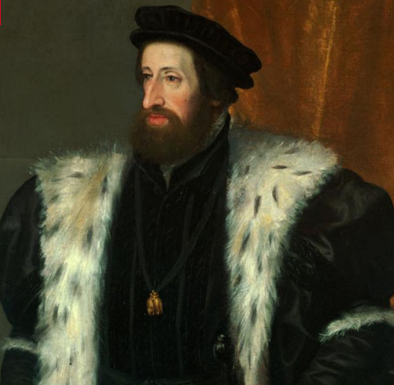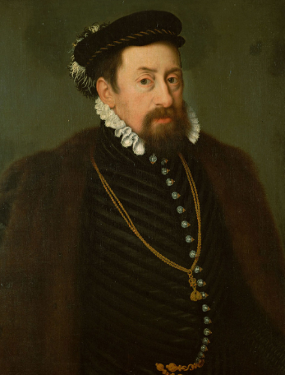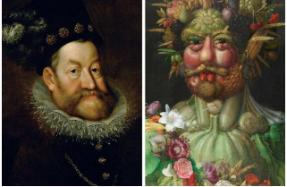
Ferdinand I. Maximilián II. Rudolf II.

RUDOLF II.
- Císař Rudolf II řídil svou říši z Prahy.
- Do Prahy si zval řadu významných umělců a vzdělanců
- Miloval umění, zajímaly ho také vědecké objevy, astronomie, alchymie
- Johannes Jessenius poprvé provedl veřejnou pitvu
- Rudolf II podepsal tzv. Majestát – listina zaručující náboženskou svobodu
https://www.youtube.com/watch?v=gQzyhrXLl7s – dějiny udatného českého národa

